Муниципальное бюджетное общеобразовательное учреждение
«Средняя общеобразовательная школа №11 Республики Адыгея»

Исследовательская работа
Витамин D в жизни человека

Работу выполнила:
Мороз Анна Александровна,
ученица 10 класса
Руководитель:
Аджигериева Таиса Аскербиевна,
учитель химии

2023 г.
С. Красногвардейское

Содержание
Введение…………………………………………………………3-5
Глава 1. Теоретическая часть
1.1. Понятие о витаминах………………………………………………………5
1.2. История открытия витамина D……………………………………………5-6
1.3. Виды витамина D…………………………………………………………6-7
1.4. Физико-химические свойства……………………………………………7-8
1.5. Способы получения………………………………………………………9-10
1.6. Влияние на организм……………………………………………………10-13
1.7. Суточная норма…………………………………………………………13-14
Глава 2. Практическая часть
2.1. Качественная реакция. Анилиновая проба на витамин D………………14
2.2. Опрос среди одноклассников…………………………………………14-15
2.3. Результат анализа лабораторных исследований………………………15-16
Заключение ……………………………………………………………………17
Список использованной литературы и интернет-ресурсов………………..17-18
Введение
В последние годы значительно возрос интерес к витамину D в связи с новыми взглядами на его роль в сохранении здоровья и продолжительности жизни людей. Влияние витамина D на иммунитет, профилактику онкологических, воспалительных, сердечно- сосудистых, аутоиммунных заболеваний, самых распространенных причин смертности, можно рассматривать как фактор продления жизни, поэтому вопросы его профилактики, рассматриваемые в данной работе, являются чрезвычайно актуальными.
Актуальность: Россия является северной и не очень солнечной страной, что способствует заболеваниям, связанным с витамином D. Люди независимо от возраста, места проживания в нашей стране страдают дефицитом витамина D, поэтому данная работа будет полезна каждому человеку.
Проблема: Влияние витамина D на иммунитет, на иммунитет, профилактику онкологических, аутоиммунных, сердечно- сосудистых, воспалительных заболеваний, сахарного диабета, сердечной недостаточности, инфаркта миокарда и других позволяет рассматривать витамин D –как фактор продления жизни.
Цель: Изучить влияние и роль витамина D на жизнедеятельность человека
Гипотеза: Человек не может быть полностью здоровым, имея низкое или повышенное количество витамина D в организме
Методы исследования:
- теоретический: теоретический анализ и обобщение научной литературы, периодических изданий материалов сети Internet
- эмпирический: социологический опрос-анкетирование, проведение опыта, результат лабораторных исследований.
Задачи исследования:
Исследовательская часть
1. Изучить основные функции витамина D и его виды.
2. Выявить болезни, связанные с витамином D и пути их предотвращения
3. Узнать историю создания витамина D, его свойства и влияние на организм человека.
4. Узнать суточную норму витамина D и способы его получения.
Практическая часть
1. Провести лабораторное исследование уровня витамина D в сыворотке крови (25-ОН Витамин D) у автора.
2. Провести анкетирование одноклассников.
3. Провести качественную реакцию на витамин D.
4. Обобщить полученные результаты.
Продуктовый результат: исследовательская работа с описанием полученных результатов.
Объект исследования: Витамин D.
Предмет исследования: Наличие витамина D в продуктах
План работы над проектом:
Этап работы | Задачи | Планируемый результат
Подготовка к исследовательской работе | 1. Обозначить проблему  2. Определить тему исследовательской работы  3. Обосновать актуальность исследовательской работы  4. Сформулировать цель и задачи исследовательской работы | Составить план работы для реализации своего исследовательского проекта
Планирование исследовательской работы | 1. Определить способы сбора и анализа информации  2. Выбрать способ представления результатов работы | Определение критерий оценки хода исследования, полученного результата исследовательской работы
Практическая часть | Собрать необходимую информацию для проведения исследования, подобрать материал и оборудование для эксперимента. | Проведение того, что запланировано: необходимой исследовательской работы, эксперимента.
Выводы | Провести анализ полученной в ходе исследовательской работы информации | Формулирование выводов

Глава 1. Теоретическая часть.
1.1 Понятие о витаминах.
К витаминам относятся низкомолекулярные органические вещества. Они представляют собой химически разнородную группу. Их общим характерным признаком является невозможность синтеза этих веществ биохимическими системами данного организма .
Биологическая роль разных витаминов также различна. Многие являются предшественниками коферментов (например, рибофлавин, пиридоксин, биотин, никотиновая кислота) или индукторами синтеза белков (ретиналь, ретинол, кальциферол), регулируют процессы химической модификации белков (аскорбиновая кислота) и участвуют в других метаболических процессах. Витамины проявляют активность в малых количествах. Их дефицит ведет к появлению специфических нарушений обмена с характерными клиническими проявлениями. По отношению к растворителям их делят на водорастворимые и жирорастворимые. Номенклатура витаминов основана на использовании заглавных букв латинского алфавита с индексами. Одновременно используются названия, отражающие химическую природу или функцию витамина.
Витамин D - один из важнейших элементов для растущего организма. Хорошая память, сопротивляемость к заболеваниям, крепкие кости, красивая кожа, высокий интеллект – это лишь небольшой список того результата, который оказывает на организм прием витамина D.
1.2. История открытия витамина D.
История открытия витамина Д
Годы исследования | Авторы | Предмет открытия
Начало XX века  (1913) | Мак - Коллумом  и его лаборатория | Обнаружение в рыбьем жире «жирорастворимого фактора роста»,  способного оказывать антирахитическое действие, который впоследствии  был назван витамином D
1924 | Альфред Гесс | Некоторые виды пищи, облученные ультрафиолетовыми лучами,  излечивают от рахита, это привело к возникновению теории  существования провитамина – вещества, которое под действием УФО превращается в витамин; анализ облученных таким образом продуктов питания показал, что провитаминами являются стерины
1927 | Гесс и Виндаус | Открытие эргостерина – витамина D1, представляющего собой смесь кальциферола и других стеринов. Чистый витамин – витамин D2, или кальциферол, – был получен при воздействии на эргостерин ультрафиолетового облучения
1932 | Виндаус и его лаборатория | Провитамином является еще одно соединение –  7-дегидрохолестерин, названное витамином D3 (это имело самое большое значение, поскольку стерин образовывался естественным путем в  организмах животных и человека)
60–80-х гг.  ХХ века | Г. де Лука  и его лаборатория | Детальное изучение метаболизма витамина D и описание его обменно-активных форм

Появление первых сведений о витамине D в организме человека тесно связано с развитием учения о такой болезни, как рахит - заболевание детей грудного и раннего возраста с расстройством костеобразования и недостаточностью минерализации костей, ведущим патогенетическим звеном которого является дефицит витамина D и его активных метаболитов в период наиболее интенсивного роста организма). Интерес к этому заболеванию проявился в эпоху промышленной революции 17 века. В период, когда люди стали активно переселяться из сельской местности в крупные города, где детям приходилось расти в переполненных, лишенных солнечного света кварталах, появились первые описания рахита. Ученые заметили, что дети, проживавшие в перенаселенных городах Северной Европы, имели деформации костного скелета в виде искривления нижних конечностей и позвоночника, слабость мышц.
1.3. Виды витамина D.
Определение «витамин D» может подразумевать под собой несколько витаминов - D1, D2, D3.
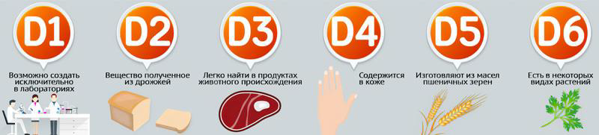
- Д1 - состоит из люмистерола и эргокальциферола, синтезируется только искусственным путём. В терапевтической практике не используется.
- Д2 - эргокальциферол, содержится в продуктами растительного происхождения. Не оказывает существенного влияния на уровень кальциферола в крови.
- Д3 - колекальциферол - попадает в организм с продуктами животного характера, способен синтезироваться в слоях кожи под влиянием солнечного света. Является наиболее активной формой из всех витаминов группы Д.
- Д4 - депонируется в слоях эпидермиса, при влиянии солнечного света преобразуется в активную Д3-форму.
- Д5 - искусственно синтезированная форма Д3, разработанная для лечения онкологических патологий.
- Д6 - самая «молодая» форма витамина, полученная из растений. В настоящее время проходят лабораторные эксперименты по ее применению.
1.4. Физико-химические свойства.
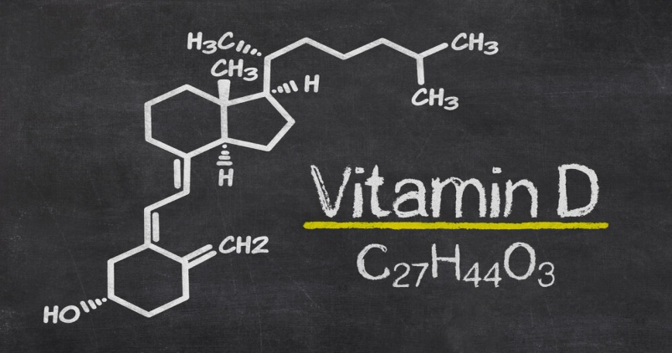
Витамин D представляет собой бесцветное кристаллическое вещество с температурой плавления 120-121°С, нерастворим в воде. Хорошо растворим во всех органических растворителях: спирте, жирах, растительных маслах. Кристаллический витамин D не стоек при хранении. Уже через 2-3 дня при комнатной температуре появляются следы его разложения, при нагревании свыше 125°С происходит разрушение витамина D. Однако в масляных растворах, защищенных от действия света, витамин D может сохранять свою активность в течение нескольких лет. В нейтральной и щелочной среде витамин D стоек к нагреванию, в кислой среде - разрушается. Витамины группы D (С27Н44О3) по строению представляют собой стерины.
Витамин D в своей изначальной химической форме инертен и по большому счету бесполезен. Для того чтобы получить полезную, биологически активную форму, организм должен его активировать с помощью особых биохимических реакций гидроксилирования. Первое гидроксилирование происходит в печени, в результате получается 25- гидроксивитамин D (25-OH-D), также известный как кальцидиол. Второе гидроксилирование происходит главным образом в почках, образуется 1,25- дигидроксивитамин D (1,25-OH2-D) - кальцитриол.
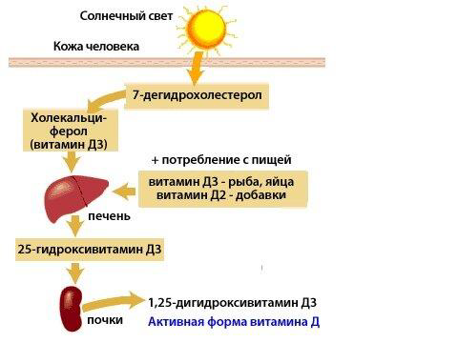
1.5.Способы получения.
Выделяют 3 способа получения витамина D:
- Употребление богатой витамином D пищи;
- Солнечные ванны;
- Приём фармацевтических препаратов
Продукты питания
Одними из наиболее богатых источников витамина D является рыбий жир, жирная рыба (лосось, тунец, скумбрия), икра, говяжья печень, сыр рикотта, грибы - шиитаке, и яичные желтки. В продуктах растительного происхождения (овощах, фруктах и растениях) витамин D встречается редко. Ценность представляет зелень, созревающая весной и ранним летом.
Солнечные ванны
Полезный для всего организма витамин D лучше всего получать от солнечных лучей. Летом это сделать проще. Для суточной дозы витамина D взрослому человеку достаточно не более 20 минут нахождения на солнце, а ребенку еще меньше. Несмотря на то, что витамин D летом можно получать из солнечных лучей, специалисты рекомендуют употреблять пищу, богатую витамином D и не прекращать прием вещества в таблетках.
Фармацевтические препараты
Современная фармакологическая промышленность выпускает синтезированный витамин D в различных формах: таблетка, раствор, капсула, спрей.
1.6. Влияние на организм.
Основные функции витамина заключаются в следующем:
- помогает правильно усваиваться фосфору и кальцию;
- вырабатывает половые гормоны, обеспечивает нормальное протекание менструального цикла у женщин;
- помогает организму сопротивляться вирусам и инфекциям;
- отвечает за свертываемость крови и состояние кожных покровов;
- обеспечивает нормальное функционирование нервной системы;
- оказывает влияние на различные органы и системы организма человека
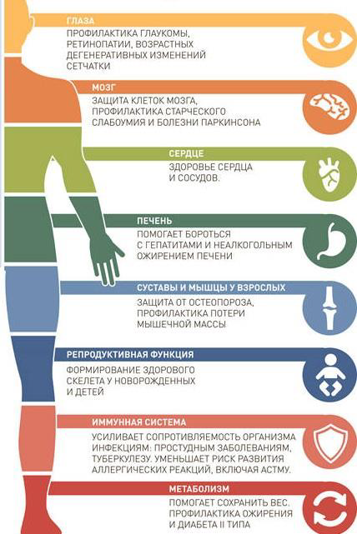
Недостатoчность витамина D - при концентрации от 20 до 30 нг/мл Данные уровни применимы как ко взрослым, так и к детям.
Для определения содержания витамина D в крови необходимо сделать биохимический анализ.
На начальной стадии практически невозможно заметить дефицит витамина D. На данном этапе наблюдается незначительная усталость, недомогание. После появляются проблемы с иммунитетом. Человек часто болеет простудными заболеваниями, страдает состояние кожи и зубов.
Выраженная нехватка кальциферола у взрослых характеризуется следующими симптомами:
- Повышенное потоотделение, в основном на затылочной области;
- Снижение аппетита и массы тела;
- Нарушение осанки, появление сутулости;
- Регулярное чувство усталости;
- Плохой сон;
- Выраженные болевые ощущения в суставах;
- Проблемы с зубами.
У детей недостаточность витамина D протекает тяжелее, чем у взрослых. При длительном дефиците диагностируется рахит, который характеризуется аномальным развитием костного аппарата.
Если гиповитаминоз или авитаминоз кальциферола имеет затяжное течение, у взрослых людей могут возникать более тяжелые признаки:
- Частое возникновение инфекционных и простудных заболеваний;
- Нарушение осанки;
- Появление онкологических новообразований;
- Хрупкость костей, вследствие чего наблюдаются постоянные переломы и травмы костного аппарата;
- Рассеянный склероз у пожилых людей;
- Проблемы стоматологического характера (кариес, пародонтоз, выпадение зубов);
- Резкие перепады артериального давления;
- Нарушения в работе сердечно - сосудистой системы.
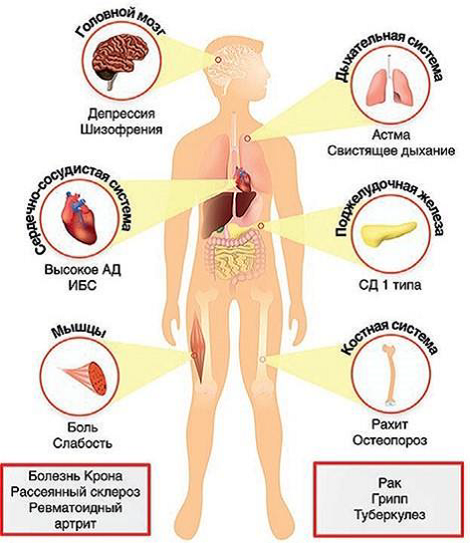
Избыток витамина D возникает на фоне передозировки препаратов, содержащих в своем составе кальциферол. Происходит при однократном приеме высокой дозы либо постоянном превышении в течение длительного времени.
Некоторые признаки того, что вы, возможно, принимаете слишком много витамина D, включают:
- Частые болезни, ОРВИ, простуды;
- Боль в животе и проблемы с пищеварением, такие как тошнота, запор, диарея или потеря аппетита;
- Повышенная жажда и сухость во рту;
- Мышечная слабость или боль;
- Боль в костях;
- Усталость / вялость;
- Туман в мозгу, чувство смущения и головокружение;
- Аритмия;
- Боли в груди;
- Изменения кровяного давления;
- Головные боли;
- Чувство беспокойства.
В результате гиперкальциемии, отложения кальция могут появиться в почках, в сосудах головного мозга, органе зрения и т. д.
Если ребёнок перенёс гипервитаминоз D, он будет отставать в физическом и интеллектуальном развитии от своих сверстников. Соли кальция во внутренних органах и структурах организма, могут стать фоном для развития многих заболеваний.
1.7. Суточная норма.
Количество витамина D, как и многих других витаминов, обычно измеряется в международных единицах (МЕ).
Возрастная группа | Рекомендованная норма  МЕ | Максимально допустимый уровень потребления  МЕ
Младенец, 0 - 6 месяцев | 400 | 1000
Младенец, 7 - 12 месяцев | 400 | 1500
Дети 1 - 3 лет | 600 | 2500
Дети 4 - 8 лет | 600 | 3000
Дети 9 - 17 лет | 600 | 4000
Взрослые 18 - 70 лет | 600 | 4000
Взрослые более 70 лет | 800 | 4000
Беременность и лактация | 800 | 4000

Суточная норма витамина D повышается в следующих случаях:
- При недостатке солнечных лучей - у жителей высоких широт, проживающих в сильно загрязненном регионе, работников в ночные смены, а также людей, которые мало пребывают на улице;
- Для жителей с темной кожей, у которых понижен синтез витамина D в коже;
- У людей, соблюдающих специальные диеты, в которых ограничено количество жиров;
- Лицам, у которых присутствует расстройства кишечника, печени, дисфункция желчного пузыря;
- При беременности и кормлении грудью - во избежание развития рахита у ребенка.
Глава 2. Практическая часть.
2.1. Качественная реакция. Анилиновая проба на витамин D.
Цель работы: выяснить, есть ли витамин D в привычной еде человека для поддержания его здоровья
Задачи:
1. Провести химическую реакцию с витамином D;
2. Проанализировать полученные результаты и сделать вывод.
Ход работы:
1. В сухую пробирку вношу 1 каплю рыбьего жира, 5 капель хлороформа и тщательно встряхиваю.
2. Затем добавляю 1 каплю анилинового реактива, содержащего 15 частей анилина и 1 часть концентрированной соляной кислоты.
3. Смесь осторожно при помешивании нагреваю до кипения и кипячу примерно 30 секунд.
При наличии витамина D желтая эмульсия сначала становится зеленой, а затем красной. При стоянии эмульсия через 1-2 минуты расслаивается, при этом нижний слой окрашен в интенсивно красный цвет.
Вывод: При нагревании рыбьего жира, содержащего витамин D, с анилиновым реактивом раствор приобретает красную окраску. Витамин D присутствует в рыбьем жире.
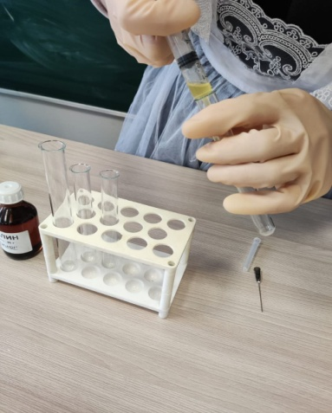
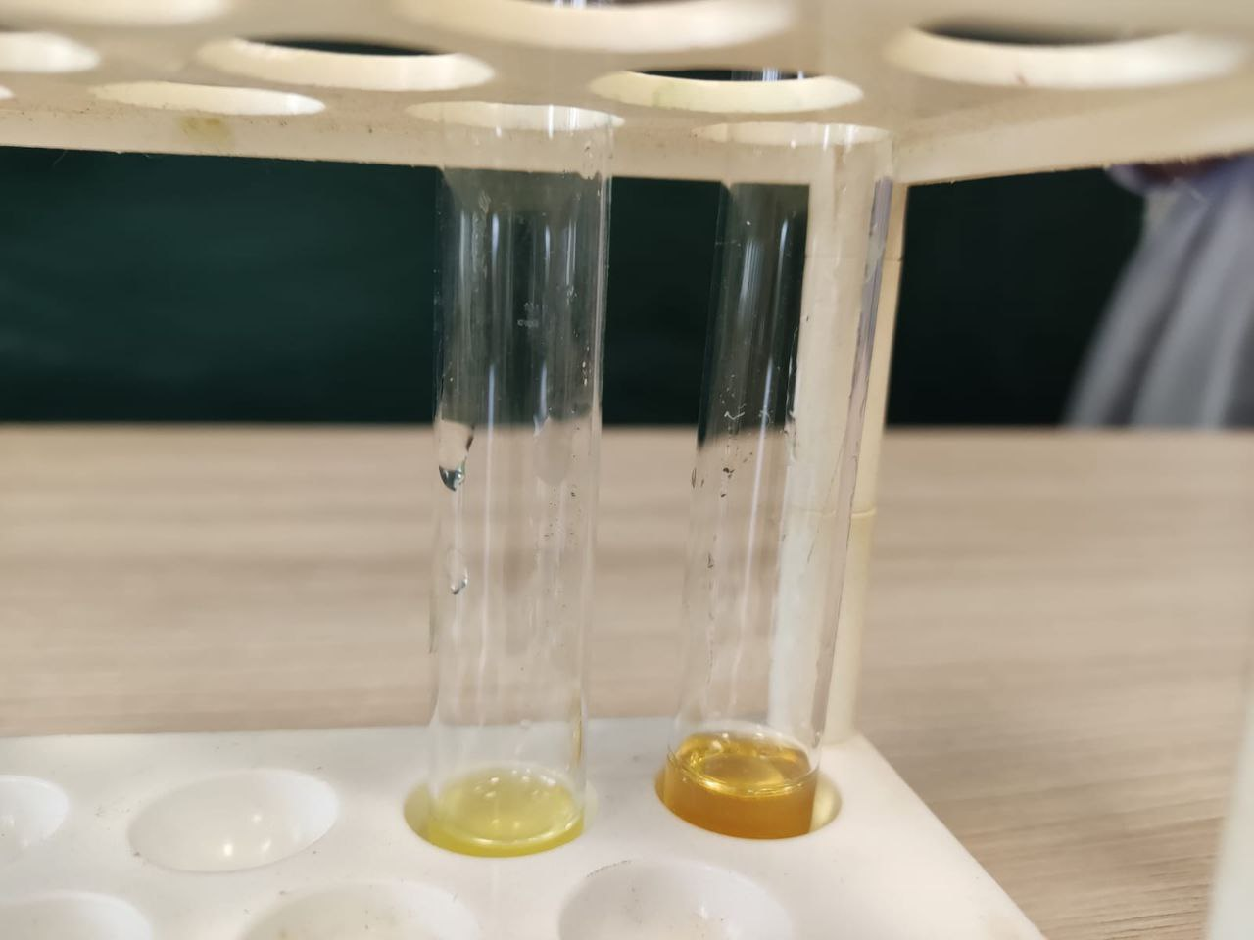
2.2. Опрос среди одноклассников.
Для анкетирования учащихся 10 класса МБОУ СОШ №11 быларазработана анкета.
Знаете ли вы, что такое витамин D, и в каких продуктах он содержится?
Знаете ли вы, для чего этот витамин нужен человеку? Если да, то напишите кратко.
Часто ли Вы кушаете продукты, содержащие витамин D – рыба, яйца, сыр, сливочное масло и другие молочные продукты?
Дают ли вам родители Витамин D в виде капель (Аквадетрим, Вигантол), капсул или в составе витаминных комплексов.
Принимают ли ваши родители Витамин D отдельно или в составе комплекса?
Как вы считаете – витамин D нужно принимать только зимой или круглый год?
Как вы считаете – люди, живущие на юге, должны принимать витамин D?
Как вы считаете – при нахождении под прямыми лучами солнца, кто получит большую дозу витамина D – светлокожий или темнокожий человек?

По результатам анкетирования большинство опрошенных знают, что такое витамин D и в каких продуктах он содержится. Лидерами стали рыба, яйца и сыр.
Большинство анкетированных считают, что витамин D необходим для крепких костей и поддержания иммунитета.
Абсолютно все участник исследования ответили положительно на вопрос о потреблении в пищу продуктов, содержащих витамин D.
На вопрос о том, дают ли родители детям витамин D в виде капель («Аквадетрим») или в составе витаминных комплексов, 10 человек ответили положительно, 3 отрицательно.
Многие отметили, что не принимают витамин D, но мнения по поводу вопроса о том, принимать ли витамин D летом или только зимой – разделились – 6 человек ответили, что только зимой, 5 – круглый год.
По результатам анкетирования нами было установлено, что мои одноклассники знают о пользе витамина D и необходимости обеспечения организма этим витамином, но многие не употребляют его.
2.3. Результат анализа лабораторных исследований у автора.
По результатам лабораторного исследования уровня витамина D в крови автора, был выявлен результат 22, 0 нг/мл, что соответствует недостаточному уровню витамина D. Нужно обратиться к врачу за соответствующим лечением.

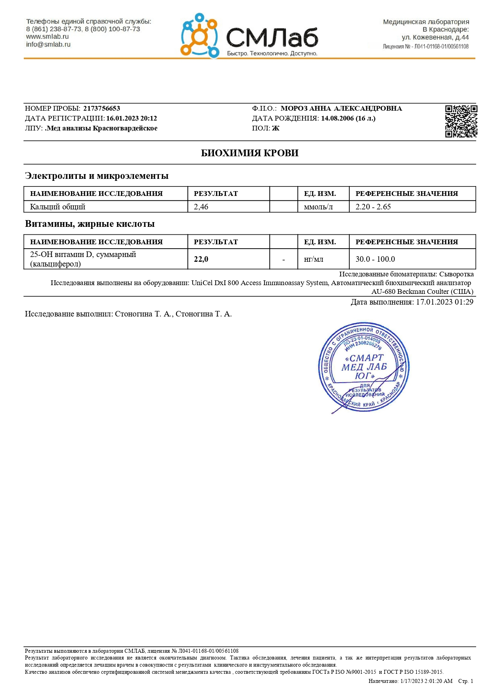
Заключение.
1. Я узнала, какое влияние витамин D оказывает на здоровье человека. 2.Доказали важность приёма витамина D в составе пищи или витаминной добавки школьниками, но любое назначение должно производиться доктором на основании лабораторного анализа на уровень содержания 25ОН витамина D.
3. Запросила и проанализировала результаты лабораторных исследований у
автора.
4. Провела качественную реакцию на витамин D и установила, что для поддержания витамина в норме следует употреблять рыбий жир.
5. Нашла всю информацию, указанную в задачах проекта по витамину D.
6. По результатам анкетирования было установлено, что одноклассники автора знают о пользе витамина D и необходимости обеспечения организма этим витамином.
7. Гипотеза подтверждена, все задачи и цели достигнуты.
Необходимо проводить просветительскую работу среди населения о витамине D, обеспечивающем профилактику разнообразных заболеваний на протяжении всей жизни.
Если учитывать, что обеспечение потребностей организма в витамине Д в нашей климатической зоне с помощью природного УФ-облучения возможно только с мая по сентябрь, то в остальное время следует обогащать рацион едой, насыщенной данным соединением или принимать витаминные комплексы, включающие витамин Д. Продукты, содержащие витамин Д в большом количестве, а также медикаменты и биологически активные добавки с ним – вот основные источники обеспечения нашего тела кальциферолом. С этой целью витамин D следует принимать в дозах никак не менее 800 МЕ, лучше в интервале 1000–2000 МЕ/сут в течение достаточно длительных периодов времени, особенно важен регулярный ежедневный прием витамина D (2000 МЕ/сут) в период с октября по май.
Список использованной литературы и интернет-ресурсов
Интернет-ресурсы:
https://spb-spr.ru/buhgalteriya/vs-pro-vitamin-d-proekt-vitamin-d-programma-vitamin-d.html
https://infourok.ru/proekt-po-biologii-znachenie-vitamina-d-v-zhizni-cheloveka-klass-3980656.html
https://familydoctor.ru/about/publications/pediatriya/vitamin_d.html
Учебники, книги:
Основы медицинских знаний. И.В. Гайворонский, 2021 г.
http://repo.ssau.ru/bitstream/Uchebnye-izdaniya/Biohimiya-i-molekulyarnaya-biologiya-Elektronnyi-resurs-ucheb-posobie-dlya-vuzov-71139/1/%D0%A4%D1%80%D0%BE%D0%BB%D0%BE%D0%B2%20%D0%AE.%D0%9F.%20%D0%91%D0%B8%D0%BE%D1%85%D0%B8%D0%BC%D0%B8%D1%8F.pdf
Тутельян В.А. «О нормах физиологических потребностей в энергии и пищевых веществах для различных группа населения РФ», Вопросы питания, 2009.
Громова О.А., Торшин И.Ю. «Витамин D – смена парадигмы», ГЭОТАР-Мед, 2017.
Янковская Л.В. Современный взгляд на функции витамина D в организме человека и заболевания, ассоциирующиеся с его дефицитом. Рецепт 2013; (2): 118–127.)

